**ZASŁYSZANE - PRZECZYTANE**

**O turyście w Kartuzach**

Pewien bogaty turysta zanocował w klasztorze kartuzów. Zdziwiony spartańskim wystrojem celi, zapytał towarzyszącego mu mnicha: - Gdzie macie wasze meble? - A gdzie pan ma swoje meble – odpowiedział celnie mnich pytaniem na pytanie. - Ja? Ja jestem przecież tylko przejazdem tutaj. - No właśnie – odpowiedział zakonnik – my jesteśmy tutaj tak samo tylko przejazdem.

Kazimierz Wójtowicz /Przypiski/

**ŚWIĘTA I PATRONI TYGODNIA**

**Piątek, 8 września**

Narodzenie Najświętszej Maryi Panny. W naszej polskiej tradycji znane jest jako święto Matki Bożej Siewnej.

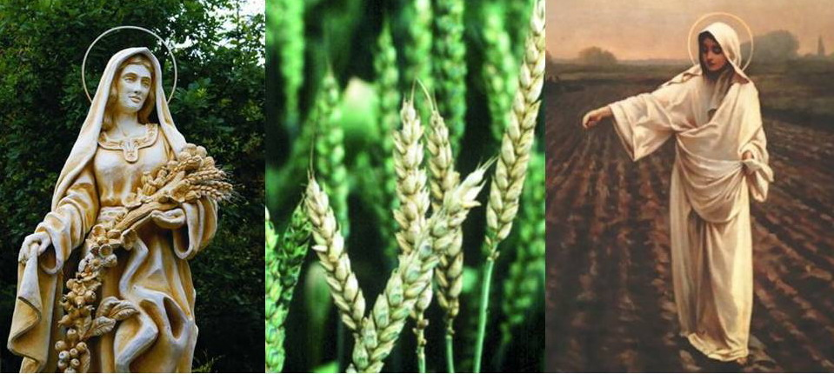

**Dziękujemy Bogu za 200 numer gazetki parafialnej**



**EWANGELIA NA DZIŚ**

Komentarz

**I Czytanie Jr 20,7-9**

Bóg nie jest ideą, lecz żywą Osobą, która chce wejść w nasze życie. Bóg jest z nami.

**Psalm 63**

Bóg pozwala znaleźć się tym, którzy Go szukają.

**II Czytanie Rz 12,1-2**

Służąc Bogu odkrywamy: co jest dobre, co Bogu miłe i co doskonałe.

**Ewangelia Mt 16,21-27**

Może ja także potrzebuję tak mocnych słów, jak Piotr, aby przestać marzyć o miłej, wygodnej i bezproblemowej egzystencji przy Bogu spełniającym moje życzenia, podczas gdy On proponuje mi swoją miłość i prawdziwe życie.

## Mt 16,21-27

## Jeśli ktoś chce pójść za Mną, niech się zaprze samego siebie

Jezus zaczął wskazywać swoim uczniom na to, że musi udać się do Jerozolimy i wiele wycierpieć od starszych i arcykapłanów oraz uczonych w Piśmie; że będzie zabity i trzeciego dnia zmartwychwstanie. A Piotr wziął Go na bok i począł robić Mu wyrzuty: «Panie, niech Cię Bóg broni! Nie przyjdzie to nigdy na Ciebie». Lecz On odwrócił się i rzekł do Piotra: «Zejdź Mi z oczu, szatanie! Jesteś Mi zawadą, bo nie myślisz po Bożemu, lecz po ludzku». Wtedy Jezus rzekł do swoich uczniów: «Jeśli ktoś chce pójść za Mną, niech się zaprze samego siebie, niech weźmie krzyż swój i niech Mnie naśladuje. Bo kto chce zachować swoje życie, straci je; a kto straci swe życie z mego powodu, znajdzie je. Cóż bowiem za korzyść odniesie człowiek, choćby cały świat zyskał, a na swej duszy szkodę poniósł? Albo co da człowiek w zamian za swoją duszę? Albowiem Syn Człowieczy przyjdzie w chwale Ojca swego razem z aniołami swoimi i wtedy odda każdemu według jego postępowania».

**PRZEWODNIK PO WIERZE**

**CO SIĘ W NIEBIE ŚWIĘCI**

**- czyli skąd się biorą Święci – 160 zadziwiających opowiastek z życia Świętych** - Ewa Skarżyńska

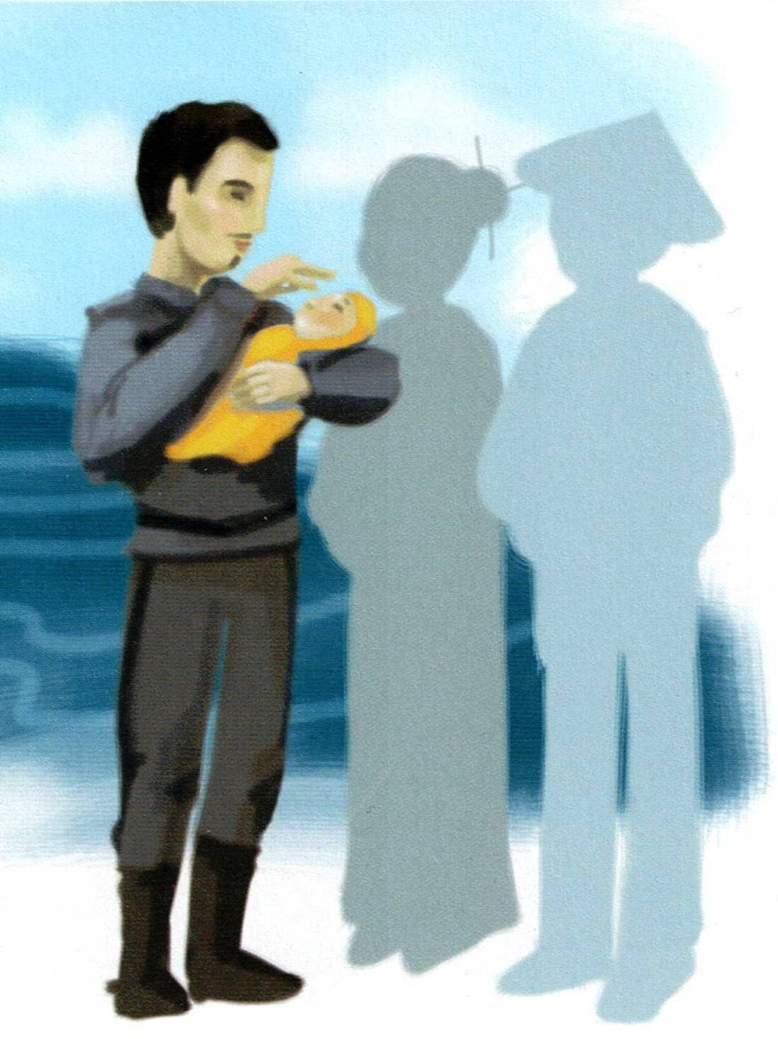

chrześcijan. Przydzielony do pilnowania katolików, przyglądał się im najpierw z zainteresowaniem, potem coraz z większym podziwem. Byli bici i torturowani, a jednak siła i odwaga, które czerpali z wiary w Boga, pozwalała im zachować spokój i godność. W oczach Zhao byli prawdziwymi bohaterami. Eskortując kiedyś kolejną grupę chrześcijan do Pekinu zwrócił uwagę na misjonarza, którego więźniowi nazywali ojcem Mei. Poczuł do niego od razu wielką sympatię. Kiedy więc tylko ojciec Mei znalazł się na wolności, odwiedził go i poprosił o rozmowę. Rozmawiali potem wiele razy. Miał trzydzieści lat, kiedy przyjął Chrzest i imię: Augustyn. To był wielki dzień radości w jego życiu! Pragnął, by wszyscy znali Jezusa i cieszyli się, tak jak on. Zamiast trwonić czas na głupstwa, mówił odtąd innym o Bogu. Ojciec Mei, widząc jego gorącą wiarę, zaczął przygotowywać go do kapłaństwa. /kontynuacja za tydzień/

**Św. Augustyn Zhao Rong /1746-1815/** Urodził się w Chinach, w prowincji Syczuan. Wśród pięknych wzgórz, jezior i strumieni. Gdzie rośnie herbata, kwitną magnolie i… Baraszkują pandy? Właśnie. Jego rodzice pracowali przy uprawie batatów, czyli takich naszych ziemniaków. Zhao nie chciał tak ciężko pracować. Miał czarną czuprynę, wesołe oczy, lubił się zabawić. Zaciągnął się więc do cesarskiego wojska. Ogólnie mu się tak podobało, ale praca strażnika więziennego… Była stresująca? Jeszcze jak! Rekompensował sobie wiec ten stres jakimiś idiotycznymi rozrywkami. Miał dwadzieścia sześć lat, kiedy zaczęły się prześladowania chrześcijan.

**z kartek starej Kroniki Parafialnej**

Kronika do 1995 roku pisana na podstawie: Ksiąg Wizytacyjnych Biskupów Płockich oraz wspomnień i opowieści w roku 1956 przez proboszcza zarębskiego ks. Kazimierza Rukata.

**Parafia Zaręby**

- do 25.03.1992 roku - dekanat Przasnyski, Diecezja Płocka

- od 25.03.1992 roku – dekanat Chorzelski, Diecezja Łomżyńska

Rok 1988 1 października wstępują do Seminarium Duchownego w Płocku dwaj młodzi parafianie: Roman Kulasik i Kazimierz Majewski. Do Małego seminarium wstępuje parafianin Roman Majewski. 1 sierpnia - budowa fundamentów pod kaplicę i punkt katechetyczny w Krukowie. 27 sierpnia - wnoszenie murów kaplicy w Krukowie. Pracuje 15 murarzy. Pracami kieruje Ks. Krzysztof Krośnicki. Praca trwa do 19 listopada. Mury wznoszone do 6 metrów. Zabezpieczone na zimę. W Lublinie przyjmuje święcenia kapłańskie nasz parafianin – Ks. Marek Dąbkowski MIC /Marianin/.

Rok 1989 Zima łagodna. Parafianie z Krukowa gromadzą dalsze materiały i w marcu przystępują do budowy kaplicy. Musi być koniecznie większa od Kościoła w Zarębach. Marzy im się niezależna parafia. Są często niesforni, ale pod twardą ręką Ks. Krzysztofa budują. Maj – założenie więźby dachowej i okrycie blachą cynkowaną. Czerwiec – tynki wewnątrz Kościoła, wykonanie ogrodzenia, chodników betonowych. Zakupienie tabernakulum – stalowe, 22 ławek dużych, konfesjonału, ambony z drewna, pulpit na lektorów. Całkowite wykończenie wnętrza wraz z ołtarzem. 9 września 1989 roku – konsekracja Kościoła filialnego w Krukowie. Kościół przybrany odświętnie, wierni ubrani w stroje kurpiowskie, orkiestra sprowadzona z Czarni, strażacy w mundurach – i wielu ludzi…

**Nie tylko dla najmłodszych**

**Zagadki biblijne i inne ciekawostki - znalezione tu i tam**

**Isabel Mauro**

**Radośnik – czyli wesołe myśli na celowniku**

Jeśli bywało, że marzenia pomagały przetrwać, to co stoi na przeszkodzie, by do nich powrócić?

Milczenie nie zawsze jest złotem. O rzeczach, które nam doskwierają, powinniśmy rozmawiać. Im częściej, tym lepiej.

17 04 35.TIF

**Rady nie od parady**

Kiedy dwie osoby dzielą się tym, co w nich najgłębsze, może się zdarzyć w niech coś niesamowicie cudownego.

Autor nieznany

Dzięki przyjaźni rodzi się w nas nowy świat.

Anaïs Nin

**CZY TY MNIE KOCHASZ?**

Mariarosa Guerrini OSA

**TRUDNY ENTUZJASTYCZNY KATECHIZM JEZUSA**



**WARTO PAMIĘTAĆ …**

**Michael Dubruiel – MSZA ŚWIĘTA – Instrukcja obsługi**

**wszystko, co powinieneś wiedzieć, ale nikt Ci wcześniej nie powiedział**

Rozdział czwartyJak śpiewać *Gloria*

*„… WIDZENIE ANIOŁÓW…”* /kontynuacja/ One uwierzyły, że Jezus jest żywy! Uczeń, którego Jezus miłował, nachylił się i zobaczył w pustym grobie leżące płótna, zobaczył i także uwierzył! Ale uczniowie w drodze do Emaus, do których przyłączył się zmartwychwstały Chrystus, nie byli tego pewni. My prawdopodobnie bardziej jesteśmy podobni do tych uczniów w drodze. Także mamy wątpliwości. Jezus jest z nami. Przez śpiewanie pieśni aniołów i przyłączenie się do niebiańskiej liturgii możemy, jak uczniowie w drodze do Emaus, rozpoznać Jego obecność. Przesłanie aniołów mówi o wyjątkowej Bożej obecności między nami. Niedługo doświadczymy jednego ze sposobów Bożej obecności dla nas w Jego świętym słowie, którego będziemy słuchać w czytaniach. Nawet jeśli nie czujemy Jego obecności, otwórzmy się na tę możliwość, śpiewając Jego chwałę razem z aniołami.

Rozdział piątyJak odpowiedzieć „Amen” na koletkę

Módlmy się Celebrans prosi nas o modlitwę – *Oremus* po łacinie. *Oremus* możemy przetłumaczyć jako „prośmy”. Jest to warte przypomnienia, ponieważ słowo, które tłumaczymy jako „modlić się”, jest często rozumiane inaczej. Niektórzy chrześcijanie dziwią się, ze katolicy modlą się do różnych świętych. Ale „modlić się” nie oznacza uwielbienia czy adoracji. Znaczy po prostu „prosić”. /kontynuacja za tydzień/

**INTENCJE MSZALNE**

**TYDZIEŃ 03.09.2023 – 10.09.2023**

|  |  |
| --- | --- |
| **03.09 – Niedziela** | 08.00 – + Karol Koziatek /greg/  08.00 – + Zofia i Kazimierz Osowscy – int. od wnuka Artura i Karoliny  08.00 – O łaskę zdrowia, opiekę Matki Bożej i błogosławieństwo Boże dla P. Agnieszki z okazji 50 rocznicy urodzin – int. odpr. poza parafią  12.00 – MSZA ŚWIĘTA DZIĘKCZYNNA W INTENCJI ROLNIKÓW  12.00 – + Bronisława Klask – int. od KŻR |
| **04.09 – Poniedziałek** | 07.30 – + Marianna Tańska /up/  08.00 – + Karol Koziatek /greg/ |
| **05.09 - Wtorek** | 07.30 – + Marianna i Antoni Gudzweler, Stefania i Józef Gasek  08.00 – + Karol Koziatek /greg/ |
| **06.09 – Środa** | 07.25 – Nowenna do św. Józefa  07.30 – + Władysława, Czesław, Elżbieta i Ryszard Panuś, Barbara Siarnowska  Nowenna do Matki Bożej Nieustającej Pomocy  08.00 – + Karol Koziatek /greg/  08.00 – + Władysława, Elżbieta, Czesław i Ryszard Panuś – int. odpr. poza parafią  18.50 – Litania do bł. O. Michała i O. Zbigniewa  19.00 – Msza Święta i Różaniec rodziców za dzieci  Litania do bł. Marianny Biernackiej |
| **07.09 –**  **Czwartek** | 07.30 – + Karol Koziatek /greg/  07.30 – + Mirosław Majewski – int. odpr. poza parafią  08.00 – 08.30 Adoracja Najświętszego Sakramentu |
| **08.09 – Piątek** | 07.30 – + Ryszard Szlaga, z-li z rodziny Szlaga, Jan Sędrowski, z-li z rodziny Sędrowskich  07.30 – + Władysława, Czesław i Elżbieta Panuś – int. odpr. poza parafią  08.00 – + Karol Koziatek /greg/  08.00 – O wypełnienie woli Bożej w małżeństwie Wiesława i Emilii Szydłowskich – int. odpr. poza parafią |
| **09.09 – Sobota** | 07.30 – + Tadeusz, Konstanty i Marianna Krajewscy  08.00 – + Karol Koziatek /greg/  09.00 – Chrzest |
| **10.09 – Niedziela** | 08.00 – + Karol Koziatek /greg/  08.00 – + Stanisława i Stanisław Rykowscy, z-li z rodziny Rykowskich i Żelazek – int. odpr. poza parafią  11.00 – O łaskę zdrowia, opiekę Matki Bożej i błogosławieństwo Boże dla Kamila, Iwony, Grzegorza i Zbigniewa – int. odpr. poza parafią  11.00 – + Ryszard, Jan, Stanisława, Leokadia, Stefan i Zofia Górscy – int. odpr. poza parafią  11.00 – + Eugenia i Henryk Żelazek – int. odpr. poza parafią  11.00 – O łaskę zdrowia, opiekę Matki Bożej i błogosławieństwo Boże dla Oliwii z okazji 18 rocznicy urodzin – int. odpr. poza parafią  11.00 – O łaskę zdrowia, opiekę Matki Bożej i błogosławieństwo Boże dla P. Olgi i Przemysława z okazji 1 Rocznicy zawarcia Sakramentu Małżeństwa – int. odpr. poza parafią |

**OGŁOSZENIA DUSZPASTERSKIE**

1. W dniu dzisiejszym w naszej parafii przeżywamy Dożynki Miejsko - Gminno - Parafialne. Dzisiaj jest pierwsza niedziela i wyjątkowo Procesja Eucharystyczna będzie przeniesiona na 10 września. 2. Wrzesień, podobnie jak sierpień, przemierzamy z Maryją. W piątek, 8 września, przypada jedno z najstarszych świąt maryjnych: Narodzenie Najświętszej Maryi Panny. W naszej polskiej tradycji znane jest jako święto Matki Bożej Siewnej. 3. W tym tygodniu przypada pierwsza środa i pierwszy czwartek miesiąca. Zachęcam wszystkich do skorzystania z sakramentu pokuty, aby z czystym sercem przystąpić do zadań, jakie stawia przed nami nowy rok szkolny i katechetyczny. Zapraszam w środę na wieczorną Mszę św., podczas której w sposób szczególny rodzice modlą się za dzieci. 4. W przyszłą niedzielę ofiary do skarbony na KUL i cele edukacyjne naszej diecezji. 5. Po raz drugi w naszej wspólnocie przeżywamy 40 dni modlitwy – postu – pokuty w intencji parafii. Od 28 sierpnia rozpoczęliśmy już drugą odsłonę parafialnej Diakonii Modlitwy. Tak jak poprzednio są deklaracje jednodniowe i takie w których sami możemy wpisać dni jakie chcemy ofiarować w intencji parafii. Możemy oczywiście wpisać swoje intencje i bardzo serdecznie do tego zapraszam. Deklaracja składa się z dwóch części – jedną zostawiamy dla siebie na pamiątkę, a drugą proszę o zwrot, bym mógł to wpisać do Księgi Pamiątkowej. 6. Pierwsze spotkanie organizacyjne dla kandydatów do I Komunii i do Bierzmowania 10 września po Mszy św. o godzinie 11.00.

|  |
| --- |
| **ŻYCZĘ UDANEGO I BŁOGOSŁAWIONEGO TYGODNIA UŚMIECHNIJ SIĘ!** |

